CURRICULUM VITAE

Nama saya HERLINA Iahir pada tanggal 06 desember 1997 di kota makale selatan, provinsi Sulawesi selatan, kab tana toraja, saya terlahir dari pasangan Tato’ Ba’si dan Yohana. Saya bisa di panggil dengan nama panggilan ARNI, saya anak ke dua dari enam bersaudara, saya terlahir dari keluarga yang sederhana dan sekarang saya kuliah di IAKN Toraja.

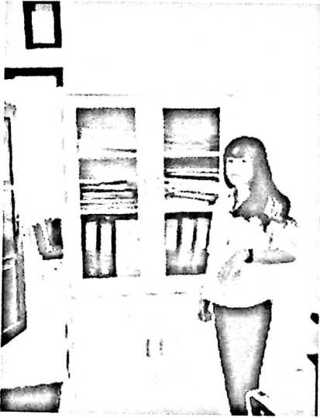

Pada tahun 2004 saya memasuki Sekolah Dasar di SDN 107 Pasang. Di situ saya akan menemukan kehidupan barn, disana aku menemukan banyak teman-teman baru. Di sekolah dasar aku mulai belajar bagaimana cara bergaul dan berinteraksi dengan lingkungan. Setiap hari akan ku lalui dengan bermain dan bercanda bersama dengan teman-temaku, di situ aku merasakan indahnya kehidupan. Pada tahun 2010 aku selesai menempuh pendidikan di sekolah dasar. Tidak terasa, aku berada di sana selama enam tahun. Keluarga saya sangat mengharapkan saya bisa lanjut di SMP.

Pada tahun 2011 peulis melautka pedidika di sekolah menengah pertama (SMP negeri 3 Makale) dan tamat pada tahu 2014. Pada tahun 2014, aku kembali berada di sekolah baru dengan tempat baru yaitu SMKN 3 Makale dan yang sekarang sudah di ganti menjadi SMKN 2 Tana ToraJa. yang berada di sanda bilik makale

selatan, di situ saya mengambil jurusan Teknik komputer dan Jaringan (TKJ) selama 3 tahun.

Pada tahun 2017 dengan tekat serta dukungan dari kedua orang tua, maka penulis melanjutkan pendidikan kejenjang perguruan tinggi di Institut Agama Kristen Negeri (IAKN) Toraja dengan memilih jurusan pendidikan Agama Kristen. Secara akademik terdaftar sebagai mahasiswa IAKN Toraja angkatan 2017.